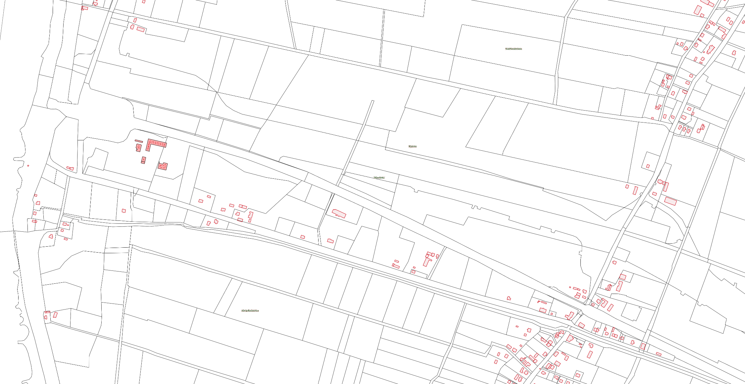
REJON V

NIEDŹWIEDZICA

DWOREK

